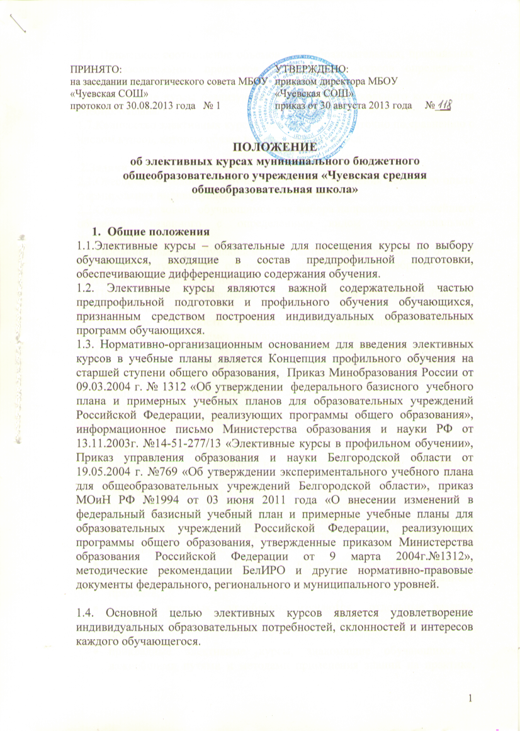

1.5. Примерное соотношение объемов общеобразовательных, профильных общеобразовательных предметов и элективных курсов определяется пропорцией 50:30:20.
1.6.Элективные курсы реализуются за счет часов школьного компонента учебного плана.
1.7.Количество элективных курсов должно быть избыточно по сравнению с числом курсов, которые обязан выбрать обучающийся.

2.Задачи элективных курсов
2.1.Обеспечение условий обучающимся для получения реального опыта формирования индивидуального учебного плана.
2.2.Создание условий обучающимся для выбора направления дальнейшего обучения, связанного с определенным видом профессиональной деятельности.
2.3.Оказание помощи обучающемуся в выборе образовательной области для более углубленного обучения, выделении многообразия видов деятельности, связанных с ней.
2.4.Предоставление обучающемуся реализовать свой интерес к выбранной учебной дисциплине.
2.5.Уточнение готовности и способности обучающегося осваивать выбранный учебный предмет на повышенном уровне.
2.6.Создание условий для подготовки обучающихся к экзаменам по выбору, по наиболее вероятным предметам будущего профилирования.
2.7.Развитие умения обучающихся работать с различными информационными источниками.
2.8. Мотивация педагогических работников к освоению современных образовательных технологий.

3.Виды элективных курсов
3.1.Элективные курсы делятся на три основных вида: предметно-ориентированные; межпредметные (ориентационные); элективные курсы по предметам, не входящим в базисный учебный план.
3.2. К предметно-ориентированным курсам относятся:
- курсы повышенного уровня, направленные на углубление учебного предмета, имеющие как тематическое, так и временное согласование с учебным предметом;
- курсы, в которых углубленно изучаются отдельные разделы основного курса, входящие в обязательную программу данного предмета;
- курсы, в которых углубленно изучаются отдельные разделы основного курса, не входящие в обязательную программу данного предмета;
- прикладные элективные курсы, знакомящие обучающихся с важнейшими путями и методами применения знаний на практике, развивающие интерес учащихся к современной технике и производству;
- курсы, посвященные изучению методов познания природы;
- курсы, посвященные истории предмета;
- курсы, посвященные изучению методов решения задач, составлению и решению задач на основе физического, химического, биологического эксперимента.
3.3.Межпредметные курсы интегрируют знания обучающихся о природе и обществе, оказывают помощь учащимся в выборе профиля обучения, к ним относятся:
- компенсирующие курсы для классов гуманитарного и социально-экономического направлений подготовки;
- обобщающие курсы для классов естественно-экономического направления подготовки.
3.4.Курсы по предметам, не входящим в базисный учебный план, посвященные:
- психологическим вопросам;
- социальным проблемам;
- культурологическим вопросам;
- искусствоведческим исследованиям.

4. Содержание элективных курсов
4.1.Содержание элективных курсов строится в соответствии:
- с содержанием базовых учебных предметов школы;
- с профилем школы;
- с учетом индивидуальных запросов учащихся;
- с учетом общественного запроса;
- с учетом возможностей реализации программы.
4.2.Содержание элективных курсов должно включать не только информацию, расширяющую сведения по учебным предметам, но и знакомить обучающихся со способами деятельности, необходимыми для успешного освоения программы того или иного профиля.
4.3.Содержание элективного курса должно обладать полнотой, дифференцированным характером, логической стройностью и непротиворечивостью, новизной знаний.
4.4.Содержание элективных курсов определяется программами, утвержденными Министерством образования и науки РФ, рекомендованными БелИРО, получившими положительную экспертную оценку муниципального экспертного совета.
4.5.Порядок допуска программ элективных курсов к использованию в работе определяется Положением об авторских и адаптированных программах элективных курсов и о порядке их экспертизы.
4.6.Программы элективных курсов относятся к общему образованию, поэтому содержание программ должно предусматривать:
- научные знания об окружающем мире, природе, технике, человеке и опыте его практической деятельности, т.е. все те знания, которые являются предметом общего образования;
- цели общего образования и связанные с ними цели предпрофильной подготовки и профильного обучения;
- психолого-педагогические закономерности обучения школьников;
- соответствие познавательным возможностям обучающихся, предоставлении ему возможности приобрести опыт работы на уровне повышенных требований, развитие учебной мотивации учащихся;
- исходный уровень подготовки обучающихся к освоению элективных курсов.

5.Организация работы элективных курсов
5.1.Проведение элективных курсов определяется расписанием, утвержденным директором школы. Расписание доводится до сведения обучающихся за три дня до начала занятий.
5.2.Формы обучения на элективных курсах могут быть академическими или ориентированными на инновационные педагогические технологии (коммуникативная, групповая, проектно-исследовательская и др.).
5.3.Включаемые в программу элективных курсов знания следует представить в деятельностной форме, перенося акцент в преподавании с вербальных методов на активные.
5.4.Ведение элективного курса может осуществляться учителями школы, преподавателями учреждений среднего и высшего профессионального образования в рамках сетевого взаимодействия муниципального уровня.
5.5.Допускается временное прикрепление обучающихся из сторонних образовательных учреждений для освоения отдельных элективных курсов. В отношении временно прикрепленных действие настоящего положения сохраняется полностью.
5.6.Комплектование классов для обучения элективным курсам осуществляется на основании письменного заявления обучающегося, согласованного с родителями (законными представителями) при отсутствии медицинских противопоказаний к занятиям по соответствующему направлению предпрофильной подготовки.
5.7. При наполняемости класса для проведения элективных курсов от 25 человек, класс делится на подгруппы.
5.8.Итоги работы элективного курса подводятся по результатам учебной деятельности учащихся; 34-часовые элективные курсы оцениваются по пятибалльной системе по полугодиям, 17-17,5- часовые оцениваются по системе «зачет» - «незачет» по полугодиям.
5.9.Достижения обучающихся на элективных курсах, составляющих школьный компонент, заносятся в состав индивидуальной накопительной оценки – портфолио.
5.10.Эффективность преподавания элективного курса может быть подтверждена:
- результатами участия школьников в олимпиадах, конференциях, конкурсах и др.;
- анализом результативности обучения по предметам, связанным с элективным курсом;
- количественным и качественным анализом результатов проектной деятельности обучающихся, количеством проведенных исследовательских работ;
- анализом анкетирования обучающихся, педагогов, целью которого является исследование уровня удовлетворенности школьников элективными курсами.

